IT-ING-094 Set de Variables para EBS

Índice
1. Restablecimiento de Variables 2

Restablecimiento de Variables

NOTA: Los servicios del aplicativo deben de estar detenidos.

- Ingresar por ssh al servidor de aplicaciones de EBS con el usuario dueño del aplicativo.

- Escribir nuevamente la línea de establecimiento de variables indicada en el archivo .bash_profile del usuario.

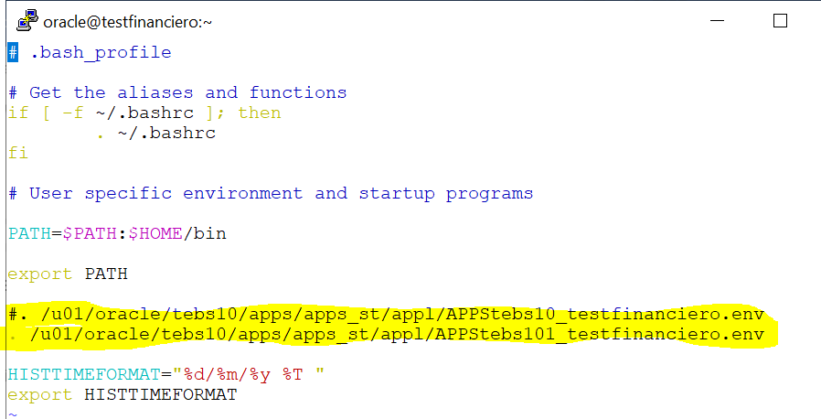

- Exportar variables.

- Exportar variables para TEBS10:

export PERLBIN=/u01/oracle/tebs10/apps/tech_st/10.1.3/perl/bin
export PATH=/u01/oracle/tebs10/apps/tech_st/10.1.3/perl/bin:/u01/oracle/tebs10/apps/tech_st/10.1.3/bin:/usr/bin:/usr/sbin:/u01/oracle/tebs10/apps/tech_st/10.1.3/appsutil/jdk/jre/bin:/bin:/usr/local/bin:/usr/lib64/qt-3.3/bin:/usr/local/bin:/usr/local/sbin:/sbin

export LD_LIBRARY_PATH=/u01/oracle/tebs10/apps/tech_st/10.1.3/lib:/usr/X11R6/lib
export PERL5LIB=/u01/oracle/tebs10/apps/tech_st/10.1.3/perl/lib/5.8.3:/u01/oracle/tebs10/apps/tech_st/10.1.3/perl/lib/site_perl/5.8.3:/u01/oracle/tebs10/apps/tech_st/10.1.3/appsutil
export JRE_LIB_DIR=/u01/oracle/tebs10/apps/tech_st/10.1.3/jdk/jre/lib/i386/
export ORACLE_BASE=/u01/oracle/tebs10
export ORACLE_HOME=/u01/oracle/tebs10/apps/tech_st/10.1.2

- Exportar variables para DEBS10:

export PERLBIN=/u01/oracle/debs10/apps/tech_st/10.1.3/perl/bin
export PATH=/u01/oracle/debs10/apps/tech_st/10.1.3/perl/bin:/u01/oracle/debs10/apps/tech_st/10.1.3/bin:/usr/bin:/usr/sbin:/u01/oracle/debs10/apps/tech_st/10.1.3/appsutil/jdk/jre/bin:/bin:/usr/local/bin:/usr/lib64/qt-3.3/bin:/usr/local/bin:/usr/local/sbin:/sbin
export LD_LIBRARY_PATH=/u01/oracle/debs10/apps/tech_st/10.1.3/lib:/usr/X11R6/lib
export PERL5LIB=/u01/oracle/debs10/apps/tech_st/10.1.3/perl/lib/5.8.3:/u01/oracle/debs10/apps/tech_st/10.1.3/perl/lib/site_perl/5.8.3:/u01/oracle/debs10/apps/tech_st/10.1.3/appsutil
export JRE_LIB_DIR=/u01/oracle/debs10/apps/tech_st/10.1.3/jdk/jre/lib/i386/
export ORACLE_BASE=/u01/oracle/debs10
export ORACLE_HOME=/u01/oracle/debs10/apps/tech_st/10.1.2

- Sobre escribir el archivo de contexto y ejecutar el autoconfig, reiniciando la terminal al finalizar.
- cp /home/oracle/archivo_contexto.xml /u01/oracle/[debs10|tebs10]/inst/apps/[debs101_devfinanciero|tebs101_testfinanciero]/appl/admin/.

Ejemplos:
archivo_contexto.xml = tebs101_testfinanciero.xml
archivo_contexto.xml = debs101_devfinanciero.xml

- cd /u01/oracle/[debs10|tebs10]/inst/apps/[debs101_devfinanciero|tebs101_testfinanciero]/admin/scripts

- ./adautocfg.sh

- Verificar el archivo custom de variables de ambiente

- cd $APPL_TOP
- mv custompebs101_financiero.env [customdebs101_devfinanciero.env| customtebs101_testfinanciero.env]
- vi [customdebs101_devfinanciero.env| customtebs101_testfinanciero.env]

Dentro del archivo, ajustar las siguientes rutas:

Para DEBS10:

La línea:
IX_PRINTING="/u01/oracle/pebs10/apps/apps_st/appl/fnd/12.0.0/resource/ixlib.cfg"
Cambiar a:
IX_PRINTING="/u01/oracle/debs10/apps/apps_st/appl/fnd/12.0.0/resource/ixlib.cfg"

La línea:
IX_RENDERING="/u01/oracle/pebs10/apps/apps_st/appl/fnd/12.0.0/resource/pasta.cfg"
Cambiar a:
IX_RENDERING="/u01/oracle/debs10/apps/apps_st/appl/fnd/12.0.0/resource/pasta.cfg"
Para TEBS10:

La línea:
IX_PRINTING="/u01/oracle/pebs10/apps/apps_st/appl/fnd/12.0.0/resource/ixlib.cfg"
Cambiar a:
IX_PRINTING="/u01/oracle/tebs10/apps/apps_st/appl/fnd/12.0.0/resource/ixlib.cfg"

La línea:
IX_RENDERING="/u01/oracle/pebs10/apps/apps_st/appl/fnd/12.0.0/resource/pasta.cfg"
Cambiar a:
IX_RENDERING="/u01/oracle/tebs10/apps/apps_st/appl/fnd/12.0.0/resource/pasta.cfg"

- Iniciar los servicios de la aplicación

- cd $ADMIN_SCRIPTS_HOME
- $ ./adstrtal.sh apps/[devapps|apps4test]

